数字图像处理实验报告书

实验一 数字图像读取及色彩、亮度、对比度变化
实验展示链接（在线可交互演示）
https://gutsyang-diplab.streamlit.app
本报告的全部实验结果均可在上述在线平台中交互查看，支持自行上传图像并实时调节参数。

学 院 计算机科学与工程学院
专 业
学生姓名
学生学号
任课教师 沃 焱
成 绩

实验一 数字图像读取及色彩、亮度、对比度变化
1. 实验内容
完成直方图均衡化和规定化。
对图像进行亮度与对比度的线性调整，观察直方图变化。

2. 实验过程及结果
2.1 亮度与对比度调整
亮度与对比度的调整采用线性变换 g = alpha·f + beta，其中 alpha 控制对比度，beta 控制亮度。本实验取 beta=50 提升亮度，取 alpha=1.8 增强对比度，变换后需将结果截断到 [0,255] 区间。
代码 1 亮度与对比度线性变换
def adjust_brightness_contrast(img, alpha=1.0, beta=0.0):
"""线性变换 g = alpha * f + beta。"""
return np.clip(alpha * img.astype(np.float32) + beta, 0, 255).astype(np.uint8)
2.2 直方图均衡化
直方图均衡化以累积分布函数 CDF 作为灰度映射函数，将原始灰度分布变换为近似均匀分布，从而扩展图像的动态范围、提高对比度。其核心是概率积分变换，OpenCV 中可直接调用 cv2.equalizeHist 实现。
2.3 直方图规定化
直方图规定化是把源图像的灰度分布映射到指定的参考分布。分别计算源图与参考图的 CDF，再对源图的每一个灰度级，在参考 CDF 中寻找与之最接近的灰度级，构造查找表 LUT 完成映射。
代码 2 直方图均衡化与规定化
def histogram_matching(source, reference):
"""直方图规定化：把 source 的灰度分布映射到 reference 的分布。"""
src_hist, _ = np.histogram(source.flatten(), bins=256, range=(0, 256))
ref_hist, _ = np.histogram(reference.flatten(), bins=256, range=(0, 256))

src_cdf = src_hist.cumsum()
src_cdf = (src_cdf - src_cdf.min()) * 255 / max(src_cdf.max() - src_cdf.min(), 1)
ref_cdf = ref_hist.cumsum()
ref_cdf = (ref_cdf - ref_cdf.min()) * 255 / max(ref_cdf.max() - ref_cdf.min(), 1)

lut = np.zeros(256, dtype=np.uint8)
for src_level in range(256):
lut[src_level] = np.argmin(np.abs(ref_cdf - src_cdf[src_level]))
return lut[source]

equalized = cv2.equalizeHist(src) # 全局直方图均衡化
2.4 实验结果
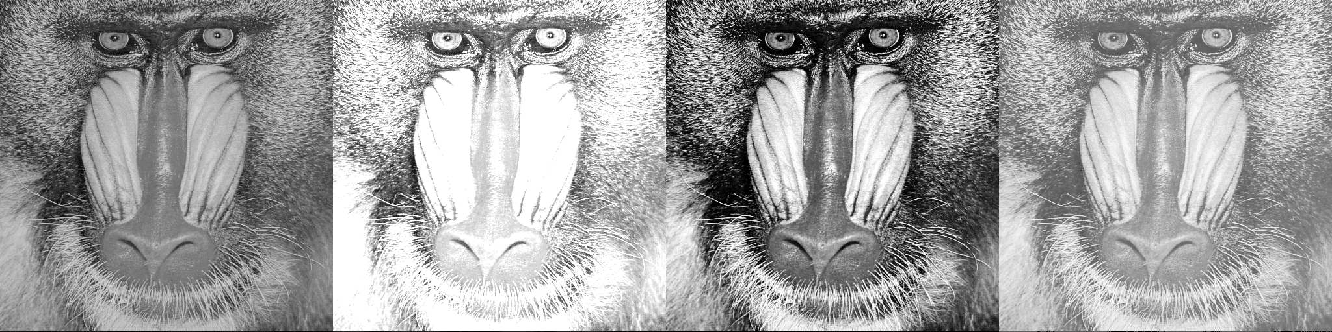
图 1 原图、对比度增强、均衡化、规定化结果对比
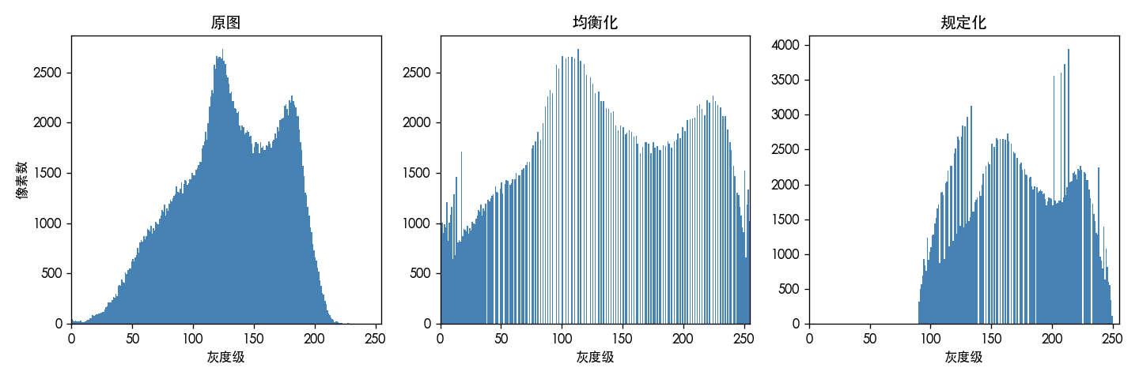
图 2 原图、均衡化、规定化的直方图对比
由图 1 可见，对比度增强后图像明暗层次拉开；均衡化后图像整体对比度明显提高，暗部细节得以显现。由图 2 可以清楚看到，原图灰度集中在 50~200 之间并呈双峰分布，均衡化后直方图被拉平、铺满整个 0~255 灰度范围，近似均匀分布；规定化后直方图则趋近于给定的参考分布。这说明均衡化只能得到近似均匀的结果，而规定化可以人为指定目标分布，灵活性更高。
2.5 实验结论
直方图均衡化适用于整体偏暗或偏亮、灰度集中的图像，能有效提升全局对比度；直方图规定化则可在需要把图像的色调统一到某一标准时使用。二者都是基于灰度映射的点运算，不改变像素的空间位置关系。
3. 实验思考与反思
均衡化并不是万能的。我一开始以为它总能“让图变清楚”，但把 lena、cameraman 换着跑了几轮后发现，对于本来灰度就很分散的图，均衡化之后背景噪声也被一起拉大了，看上去反而更脏。这才理解它的前提是“灰度集中”，本质上是在重新分配动态范围，而不是真的增加信息。
规定化那部分我卡了一下。最开始我直接拿均衡化结果当参考图，跑出来和均衡化几乎一样，还以为是映射写错了。后来才反应过来：参考图必须是一幅独立的、具有目标分布的图，拿自己的结果当参考当然没有意义。改成自己构造的偏亮参考图之后，直方图形状才明显跟着参考走。
另外一点体会是，评价不能只看图。这次我特意把直方图也画出来对比，才确认均衡化后确实铺满了 0~255、规定化确实贴合了参考分布——光凭肉眼盯着图看，很容易把“变亮了”当成“变好了”。

